专利技术交底书
专利申请人 | 安徽大学
发明人 | 杜秀全、陈家佳
技术联系人  (联系方式：电话、qq、微信号、邮箱等等) | 电话：13721058041  邮箱：dxqllp@163.com
发明创造类型  （发明或实用新型或发明+实用新型） | 发明专利
发明名称 | 一种弱监督下的肠息肉快速检测模型

致申请人：
- 感谢您对我公司的信任以及支持，我司的代理人具有深厚的专利实务处理经验和广泛的技术背景，但是并不是技术专家，为了保障专利处理的质量；提高专利申请的处理效率；缩短您拿到受理通知书的时间；最大程度地维护您的利益，还请您做好配合和协助工作，按照以下的指引、以及示例提供技术交底书，在完成后可以删除我们提供的示例内容。
- 全文对同一名词、部件或步骤的叫法应统一，避免出现一种东西多种叫法。
- 专利法规定：
- 专利法第2条第2、3款规定：专利不保护做什么，而是保护怎么做，如：一种手机，其和现有手机的区别点在于其厚度只有一毫米厚，这是不能申请专利的；而是应该讲清楚该手机的结构怎么样，通过结构的描述，来说明手机为什么只有一毫米厚。
- 专利法第26条第3款规定：专利必须是一个清楚完整的技术方案，应该通过文字和图相结合的方式来阐述发明目的是通过什么技术方案来实现的，不能只有原理概要，也不能只做功能介绍，而是应该像写科普文章一样，很清楚和详细地对发明技术方案进行描述，特别是让专利局审查员或法官，看完后能正确和完整地理解您的技术方案，这样是非常有利于专利的授权和维权的。
- 专利法第22条规定：获得专利授权的最基本条件是：专利申请中的技术方案和申请日以前的技术方案相比，要有新颖性和区别点，所以，为提升您专利申请获得授权的可能性，建议您在申请之前做一定的检索；或委托代理机构作专业的检索。

发明名称 | 注：即申请技术的通用名称，不得使用商标、型号、人名、地名，不得超过25字，只有特殊领域可以多达40个字，如化学、生物领域。  （请填写）：  一种快速分割协作的结肠息肉检测模型
已有技术 | 1.1技术领域（指申请技术所属或直接应用的技术领域。如“荧光灯”属于照明设备领域）  （请填写）：  医学图像分析
已有技术 | 1.2与本发明相关的已有技术、以及已有技术的缺点  （请填写）：  结直肠癌(CRC)是世界上第三大最危险的癌症，患病率日益增加。大多数结直肠癌是由结肠粘膜腺状组织的生长引起。这些息肉最初大多是良性的，随着时间的推移，其中一些会变成恶性的，最终导致死亡。早期发现并切除息肉是预防结直肠癌必不可少的临床步骤。目前，结肠镜检查是结肠癌筛查的金标准工具。在结肠镜检查中，它依赖于熟练的内镜医生，最近的临床研究表明，22% - 28%的息肉在接受结肠镜检查的患者中被遗漏。漏诊息肉可导致结肠癌的晚期诊断，生存率低至10%。因此，计算机辅助息肉检测是非常必要的。  为了解决这些问题，许多基于传统方法的计算机辅助检测方法被用于息肉的检测。如颜色小波、纹理、Haar、定向梯度直方图(histogram of oriented gradients, HoG)和局部二值模式(local binary pattern, LBP)来区分息肉和正常粘膜。对于更复杂的检测，2012年J. Bernal等人提出了基于谷值信息的息肉外观模型用于息肉定位，2013年及2015年进一步提出了使用预处理方法去除假阳性区域的进一步改进版本。加上年N. Tajbakhsh等人使用边缘形状和上下文信息来提高息肉和其他息肉样结构之间的区分能力。为了解决息肉和非息肉图像之间的平衡训练问题，加上年S.-H.Bae等人提出了一种带有判别特征学习的不平衡学习方案。  然而，在实践中传统的息肉自动检测极具技术挑战。研究表明，在未修改的视频和选定的帧中，这类方法的灵敏度性只能在48%到88%之间波动。这是因为：1)同一类型结肠息肉具有不同的大小，方向，颜色和质地；2)不同类型息肉在结肠内的形状、大小和位置各不相同3）结肠有粘膜，粘膜会形成大量褶皱，其中一些褶皱与息肉相似，使许多息肉不能从周围粘膜中清晰地显示出来。如图所示：  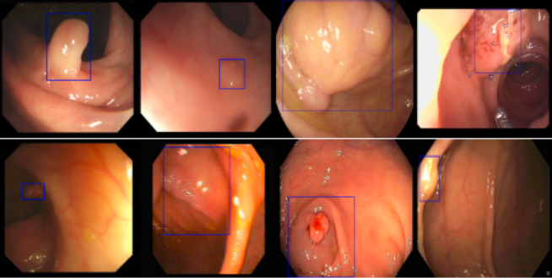  图1 息肉示意图  因此，深度卷积神经网络(CNN)被提出用于检测和定位肠息肉，并表现出很好的性能。例如，加年Tajbakhsh等提出了一种自动检测息肉的两级方法。首先，利用息肉的形状和大小等几何特征来获得一组有息肉的候选区域。在第二层，使用CNN的集合进行分类。对CNN的输出进行平均，得到帧中息肉存在的概率图。Yu等提出了离线和在线三维深度学习集成框架。通过他们的方法，他们使用在线和离线3D表示学习来减少误报的数量，并进一步提高网络对特定视频的识别能力。在MICCAI 2015挑战赛中，参赛团队使用完全相同的数据集进行算法性能评比，其中CUMED, OUS和UNS-UCLAN位列团队成绩的前三名。CUMED采用了基于CNN的分割策略，其中使用真息肉掩模进行逐像素分类，准确率达到72.3%。OUS团队采用AlexNet CNN模型和传统的滑动窗口方法进行基于补丁的分类，准确率达到69.7%。UNS-UCLAN团队使用三个CNN进行不同空间尺度的特征提取，并采用一个独立的多层感知器(multilayer Perceptron, MLP)网络进行分类准确率达到32.7%。Mohammed A等人提出Y-Net通过有效地使用预训练和未训练的模型以及新颖的聚合跳跃连接操作取得了13%的召回率。Sushama Tanwar等人采用引导图像滤波和动态直方图均衡化方法对结肠镜图像进行滤波和增强。使用单镜头多盒检测器(Single Shot MultiBox Detector, SSD)从结肠镜图像中检测和分类结直肠息肉，准确率提升至92%。  值得注意的是，上述这些深度学习检测算法强大性能均依赖于全监督训练策略，这种方式需要大量的数据与精确的对象级注释，耗费了大量人力物力财力资源。此外，医学图像和普通图像之间存在显著差异，医学图像包含更多的定量信息，并且对象没有规范信息方向，因此对其进行标记需要领域专家的参与，这同时增加了临床医生的负担。因此，临床上的全监督算法对于肠息肉检测是不适用的。  在自然图像领域，许多弱监督检测方法采用不同层次的注释展开了研究，例如涂鸦，点和图像级注释。图像级标签被认为比其他粗标注更方便。因此，仅使用图像级注释的弱监督检测方法越来越受到关注。例如Bilen等人开发了一种双流弱监督深度检测网络(WSDDN)，通过汇总分类流和检测流的得分来选择阳性样本；Kantorov 等人提出了基于对比的上下文感知的方法来实现目标检测工作；Tang 等人也基于 WSDDN 设计了在线实例分类器细化算法(Online Instance Classifier Refinement, OICR)来缓解局部最优问题；Tang 等人又提出了建议聚类学习算法(Proposal Cluster Learning, PCL)提高 OICR 的性能。尽管这些弱监督检测算法在自然图像领域取得了不错的性能。但到目前为止，还没有专门的研究将这种弱监督检测方法应用于肠息肉检测。  综上所述，已有技术存在以下问题：  - 传统手工算法性能不稳：由于息肉大小，方向，颜色、质地、位置不同、褶皱与息肉相似不易从周围粘膜中清晰显示，存在性能不稳定。  - 深度学习全监督检测算法数据注释昂贵：需要大量数据与精确的对象级注释耗时费力；医学图像包含定量信息，注释需要专业临床医生，增加医生负担。  - 弱监督检测算法完整性不足、优化局限任务自身、：i)标签级弱监督缺失对象级注释信息，这会造成检测过拟合导致目标完整性缺失问题，而文中所提方法设计的改进策略仅对特定图像有效，因此未能很好地解决这一问题；ii)文中所提方法在解决检测结果完整性缺失问题时局限于检测任务自身，未考虑不同任务的互补关系。
本  发  明 | - 2.1本发明所要解决的技术问题（发明目的：针对上述这些缺点，说明本发明要解决的技术问题）  - （请填写）：  - 高注释成本肠息肉检测：以往的肠息肉检测算法大多采用全监督策略，而耗时费力的注释以及对注释者丰富临床专业经验的要求使得这种策略在肠息肉检测领域不适用。我们的方法只需要图像类别，在仅有弱注释的情况下，完成检测任务同时能给出检测框的类别及概率。  - 优化局限于检测自身忽略分割互补性：弱监督检测算法解决过拟合问题局限于检测任务自身，导致改进算法仅对特定图像/训练步骤有效。弱监督分割与检测任务优缺点互补，应结合弱监督分割解决过拟合。我们的模型让弱监督分割通过协作机制指导检测解决过拟合问题。分割指导检测，检测反过来约束分割，二者在相互取长补短中优化自身。  - 检测完整性不足：标签级弱监督检测由于缺失对象级注释会出现仅框出目标局部的问题，为解决这一问题我们拟采用弱监督分割对检测进行监督保证能完整地框出肠息肉。而分割需要对图像进行像素级分类，判断每一个像素值的所属类别，在仅有图像标签级注释的引导下很容易出现将背景误分为目标的问题。我们的模型依据分割很好覆盖整个实例的特性，将分割结果与检测的候选区域计算重叠度，根据重叠程度对检测模块的得分结果进行加权，使得分较低但包含目标物体大部分区域的矩形框能被选为检测最终结果，解决检测不能完整框出整个息肉的问题；依据检测很好地区分背景与目标的特性，将检测结果产生伪标签图并与分割结果计算交叉熵损失，迭代并最小化损失，减少误分的背景区域，解决分割异类混淆问题。
本  发  明 | 2.2 本发明提供的完整技术方案（最重要部分）  [备注]机械产品应描述必要零部件及其整体结构关系；涉及电路的产品，应描述电路的连接关系；机电结合的产品还应写明电路与机械部分的结合关系；涉及分布参数的申请时，应写明元器件的相互位置关系；涉及集成电路时，应清楚公开集成电路的型号、功能等。技术方案不能仅描述原理、动作及各零部件的名称、功能或用途。]  （请填写）：  本发明属于医学图像分析领域，提出了一种基于弱监督深度学习的肠息肉快速检测模型，包括六个步骤：数据重命名、数据预处理、划分数据集、训练子模块、训练模型、验证模型效果。本发明可以解决临床医生在诊疗过程中因疲劳或缺乏经验而漏检的息肉，避免因诊断不精确而导致的息肉恶化问题，具有重大的临床应用价值与市场前景。具体流程如下图所示：  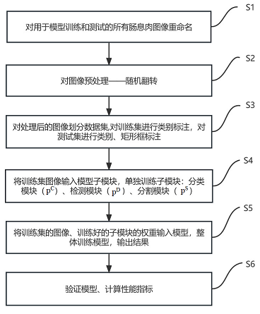  图2 模型总体流程图  1.一种快速分割协作的结肠息肉检测模型，其特征在于，包括以下步骤：  步骤一（S1）：数据重命名，将拿到的数据集根据文件夹类别对图像重命名；  步骤二（S2）：数据预处理，将重命名后的数据作为模型样本，对数据进行随机翻转；  步骤三：划分数据集，将增强后的数据按4:1比例随机划分为训练集和测试集，并对测试集中的样本图像进行息肉位置的标注；  步骤四：训练子模块，采用划分好的训练集训练模型子模块；  步骤五：训练模型，采用划分好的训练集结合训练好的子模块对整个快速分割协作的结肠息肉检测模型进行训练直至损失达到收敛；  步骤六：验证模型效果，用测试集验证模型效果， 检测图像中是否存在息肉，计算性能评价指标，若性能够好则训练结束，反之修改模型参数重新训练。  - 快速分割协作的结肠息肉检测模型，其特征在于，所述步骤四中的模型子模块由：p^{C}(Polyp Classification)息肉分类模块，p^{S} (Polyp Segmentation)息肉分割模块、p^{D} (Polyp Detection)息肉检测模块组成，子模块训练顺序为：训练分类模块收敛、训练分割模块收敛、训练检测模块收敛。具体流程如下图所示：  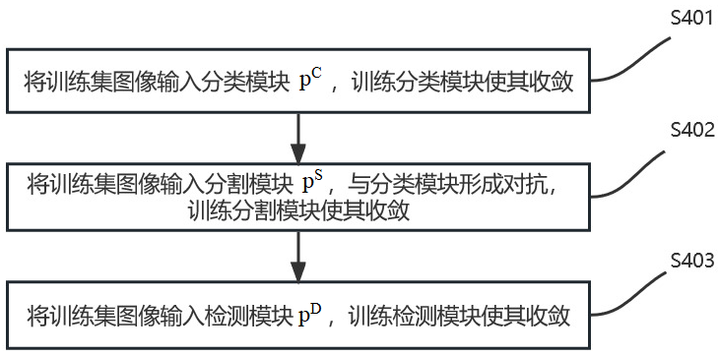  图3训练模型子模块流程图  其中，所述p^{C}(Polyp Classification)息肉分类模块用于对图像进行分类；所述p^{S}(Polyp Segmentation)息肉分割模块用于对图像进行分割操作，采用Unet跳跃连接思想，将深浅层所提取的语义特征进行融合，使模型获取更加丰富的特征信息、采用生成对抗的思想，通过与分类模块对抗实现弱监督分割；所述p^{D}(Polyp Detection)息肉检测模块用于对图像进行预测，采用WSDDN思想，设计两个并行的独立分支对候选框进行类别打分和区域打分，将二者点乘列累加结果作为图像类别得分，通过类别标签进行弱监督检测，输出目标对象的类别概率、区域得分、对象得分。  - 快速分割协作的结肠息肉检测模型，其特征在于，所述步骤五中对整个快速分割协作的结肠息肉检测模型进行训练：固定输入的每张图像I大小为3×224×224（3表示通道数目，224表示图像大小），由五层卷积网络提取特征X，Selective Search算法提取proposals，X分别送入p^{S}和p^{D}进行分割和检测得到检测结果D^{m}、D^{r}与分割结果S，分割结果及其反向结果分别与原图点乘，结果送入p^{C}进行分类，分割与检测结果作为CL模块的输入经CL模块进行协作优化。模型具体结构如下图所示：  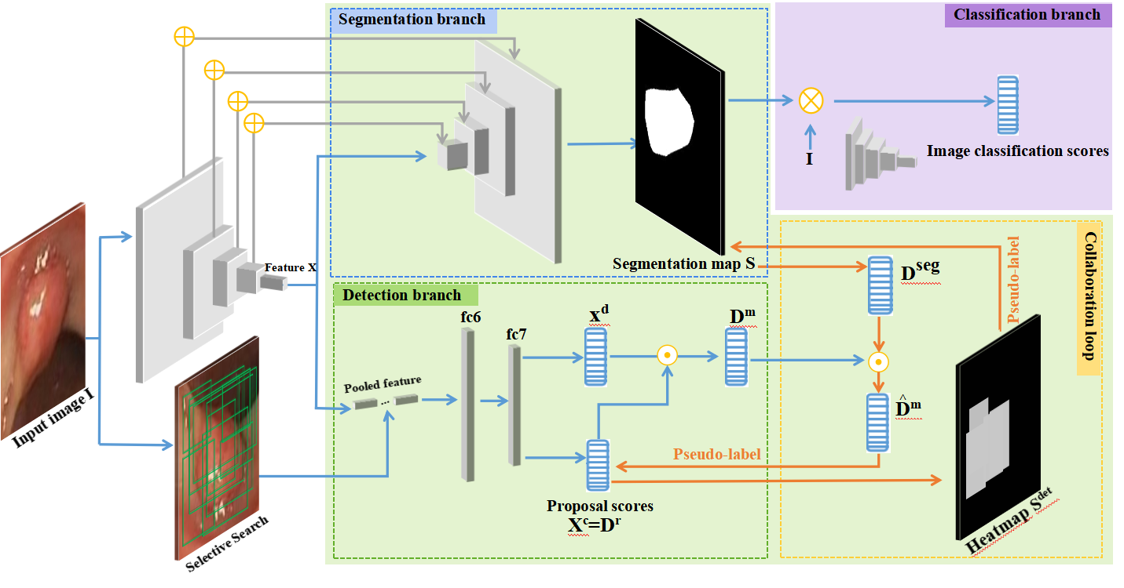  图4模型结构图  4.快速分割协作的结肠息肉检测模型，其特征在于，所述步骤六中的评价指标包括：Recall、CorLoc、mAP，所述指标Recall用来判断检测模型是否能灵敏的识别出图像中存在的息肉；所述指标CorLoc用来判断检测模型是否能准确检测出息肉的位置；所述指标mAP用来判断模型对所有类别息肉的检测性能。
本  发  明 | 2.3本发明技术方案带来的有益效果  [备注]有益效果：是发明创造和现有技术相比所具有的优点及积极效果，结合技术方案通过对技术特征分析推理来描述，做到有理有据]  （请填写）：  - 降低数据注释成本：模型只需要图像类别标签，数据注释时只需对整张图像进行判断，解决医学图像需要大量具有专业知识的医学人员耗费大量的时间完成精准的注释，加快注释速度、降低成本。  - 分割加持提升检测泛化性能：不同于局限于的多阶段自监督优化算法，模型从弱监督分割任务的优点（很好地覆盖整个实例）出发，设计分割写作检测模块，利用分割高像素级召回率加持检测对象低像素召回率，增强模型的泛化效果。  - 检测提升完整性：i )模型用分割结果的不同通道代表不同的图像中的不同类别，不同通道和其对应的候选框形成的热图计算重叠程度形成加权矩阵D^{seg}，加权矩阵对按类别打分的矩阵D^{m}加权得到 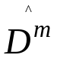。让框住更多目标内容但得分相对较低的框的得分能被选为最终结果。ii )将分割结果与检测热图计算L_{CE}让分割网络不断地将分割结果回收到检测结果框内，剔除被误当成目标而分割的背景区域。提升模型性能，使检测更完整，分割更精确。
本  发  明 | 2.4具体实施方式（最重要部分）（对上述具体技术方案进行详细举例，尽可能多举例几种实施方式）  （请填写）：  本发明提出的一种基于弱监督深度学习的肠息肉快速检测模型的具体实施方式包括五个部分：数据处理细节、模型搭建、模型训练、模型测试、模型评估。其中数据处理细节部分包括数据重命名、数据预处理、数据集划分；模型搭建部分包括：特征提取、分割模块、分类模块、检测模块、协作模块；模型训练部分包括训练分类模块、训练分割模块、训练检测模块、整体协作训练。  数据处理细节  这一部分具体设计了数据的相关处理细节包括：数据重命名、数据预处理、数据集划分。  数据重命名  根据样本图像所属文件夹类别对样本图像重命名，命名规则如下：A/H_原图像名；A（Adenoma）表示腺瘤性息肉，H（Hyperplasia）表示增生性息肉。如下图所示：  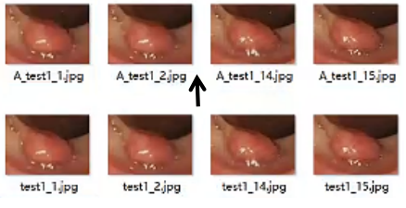  图5 数据重命名示意图  数据预处理  由于数据及图像个数有限，需要对图像进行随机水平/竖直翻转以此来扩充数据集；  数据集划分  训练集和测试集的划分比例为训练集80%，测试集20%，由于对数据进行了预处理，同一张图像及其不同扩充图像必须归属于统一数据集（同为训练集或同为测试集），以此确保测试集与验证集不存在数据图像交叉；  模型搭建  这一部分设计了如何搭建模型的各个模块包括：特征提取、分割模块、分类模块、检测模块、协作模块。  特征提取  我们模型特征的提取与VGG19同构，其中紧挨着第一个maxpool的卷积结果称之为feature1，紧挨着第二个maxpool的卷积结果称之为feature2，紧挨着第三个maxpool的卷积结果称之为feature3，紧挨着第四个maxpool的卷积结果称之为feature4，紧挨着第五个maxpool的卷积结果称之为feature5。图像I输入尺寸为[c,h,w]，由于feature1未经池化故其与I相比大小不变，而其他特征都经池化处理所以从feature2开始特征图大小依次减小，从feature1开始图像的通道c逐渐增大。  分割模块  分割模块共有5个输入，分别为feature1~4、feature X。分割模块采用同Unet跳跃连接策略：其中feature X经上采样尺寸翻倍、通道数减半与feature4统一尺寸，其结果与feature4进行concatenate得到新的feature4，随后接2层卷积（不改变通道数与大小）整合特征，这使得新feature4与原feature4大小维度一致，但却融合了更深层的图像特征。feature4~1以此类推最后得到尺寸与输入图像I大小一致的特征图。对其再进行最后的卷积操作得到分割图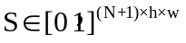，卷积后尺寸大小不变仍与输入图像保持一致，而通道数变为N+1，N为类别数，+1表示背景。通道1~N中每个通道代表一个类别分割结果，N+1通道表示背景类，分割模块结构见图5。  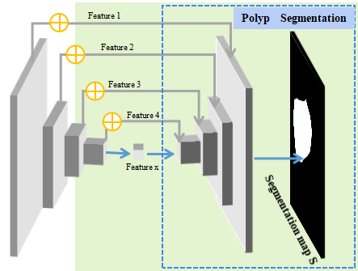  图5分割模块结构图  分类模块  我们的模型借鉴已有的研究调查结果，采用分类效果最好的不带归一化的VGG16作为分类模块。主干借鉴VGG16，其中我们只采用其卷积和池化层进行分类的特征提取舍去其所有全连接和softmax，对于分类头而言我们将其设计为N+1分类以此来使用我们的任务。最终分类模块会给出输入数据的类别得分值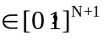 。  检测模块  检测模块的输入有2个：1 )提取到的特征feature X，2 )经Selective Search得到B个候选框proposals，其表达形式为左上右下点坐标即(xmin,ymax,xmax,ymin)。由于检测模块的检测头涉及全连接，其需要保证数据拉成向量后大小一致，所以模型首先需要将根据proposals在features 5上框出的大小不一致的特征图进行金字塔池化处理，将其统一大小，在我们的模型中我们将其统一大小。由于输入的proposals是Selective Search在原图I中提取的，所以在进行金字塔池化操作前还需要对proposals进行映射操作，将其在原图I的坐标映射到特征图feature X。  经上述处理后会得到众多大小一致的特征图，将它们每一个都拉成列向量并在个数的维度上进行堆叠。然后送入两个全连接fc6、fc7，在fc7之后我们的模型将其结果送入两个并行的分支，其中一个分支将各个区域映射到类得分的N+1维向量来执行对各个区域的分类得到得分向量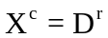、令一个分支将各个区域相对于彼此对区域进行评分来执行检测得到结果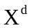。即第一个分支预测哪个类与区域相关联，而第二个分支选择哪些区域更有可能包含信息图像片段。最后计算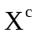⨀ 得到每个区域的最终得分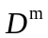，模块结构见图6。  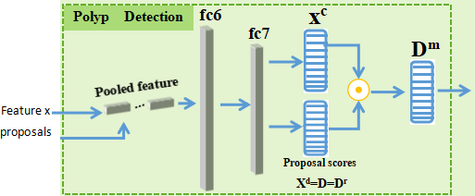  图6 检测模块结构图  协作模块  协作模块主要为优化检测分割而设计，分为检测指导分割、分割指导检测。  检测指导分割：为了让检测指导分割，首先需要根据检测结果D^{r}生成检测热图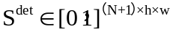，它可以看作是分割图的模拟。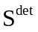每个通道c的对应于第c类的热图。具体而言，对于第c个通道，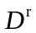第c列中每个提案框将其分类得分贡献给该提案内的所有像素即：  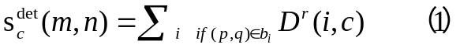，  其中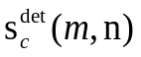表示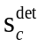中点（m，n）、b_{i}表示第i个proposal、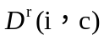表示第i个proposal的第c类得分，背景热图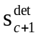可以简单地计算为前景的互补集。为了进一步得到伪类别标签，首先通过最大值的方式离散软分割图，保留每个类前60%像素，而忽略其他不明确的像素。  分割指导检测：分割指导检测主要通过生成先验概率矩阵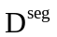，让其对区域得分进行加权即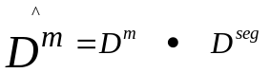，进而指导分类得分。先验概率矩阵计算公式为：  其中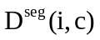表示第i个对象建议和来自第c通道的分割结果的区域重叠程度、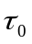是为增加容错能力而设置的值为0.5的常数。计算完毕后还需将按列最大值归一化，使其值的范围在[0，1]内。归一化后的与检测模块区域得分矩阵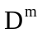进行点乘得到加权后的∈[0,1]^{B×（N+1）,}，B为proposals的个数、N+1表示类别。初步得到的经伪标签化操作：对每一类得分最高的proposal及其高度重叠的proposal被标记为图像标签值为1，其余的被标记为背景值为0，得到指导的标签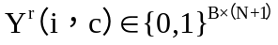。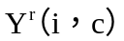表示第i个proposal的第c个类别。  模型训练  这一部分设计了如何训练模型包括：训练分类模块、训练分割模块、训练检测模块、整体协作训练。  我们模型训练策略遵循两步训练策略：1）分类模块p^{C}以固定的学习率进行训练，直到其收敛、分割分支p^{S}和检测分支p ^{D}在没有协作的情况下被预训练（子模块训练流程见图2训练模型子模块流程图）；2） 整个模型结构按照端到端的方式进行训练（模型训练流程见图7具体实例流程图）。  S401：训练分类模块  我们的模型采用同Patel et al.2020的训练集，与其不同的是我们将类别数设置为三类：增生性息肉、腺瘤性息肉、背景。将在ImageNet上训练的VGG16的部分权重作为预训练权重加载至我们的模型中，调节学习速率、设置batch大小训练使模型收敛，，训练损失公式如下：  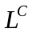=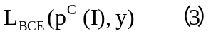  BCE表示标准二进制交叉熵、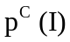表示分类模块分类结果、y表示图像I的one-hot标签。  S402：训练分割模块  图像I经过分割模块得到分割图S，由于不存在像素级伪标签，所以分类模块采用生成对抗思想进行交替训练。分割模块充当生成器、分类模块充当鉴别器。先固定鉴别器以L^{S}训练生成器、再固定生成器以L^{C}训练鉴别器。  固定鉴别器以L^{S}训练生成器：分割图S与原图I按S通道进行逐像素乘积运算记为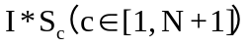，反向分割图adv_S与原图I按adv_S通道进行逐像素乘积运算记为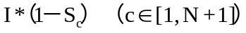。分割模块的损失目标总体上可以被公式化为每个类别的损失的总和：  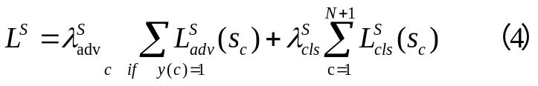  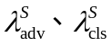为平衡因子；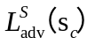为第c个通道的对抗性分类损失、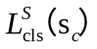为第c个通道的分类性损失；详细公式描述如下。  其中，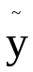∈ {0, 1}^{N+1}，(c) = 1、(i ≠c) = 0；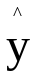∈ {0, 1}^{N+1}，(c) = 0 (i≠c) = y(i≠c)；p^{C}表示分类模块；avgpool_{60%}s_{c}表示s_{c}的前60%响应像素的平均值；y(c)表示图像第c类的标签值；BCE表示标准二进制交叉熵。其中只有当c为图片正类时才需计算对抗损失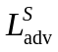。  固定生成器以L^{C}训练鉴别器：L^{C}由分类损失和对抗性损失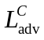组成。分类模块p^{C}的目标始终是y，因为它不断指导分割挖掘出剩余的对象区域，即使s_{c}被掩盖，具体计算公式如下：  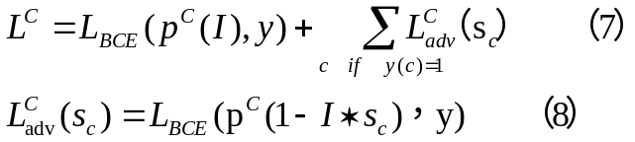  S403：训练检测模块  图像I经检测模块计算得到每个proposal的最终得分D^{m}，由于不存在标准的矩形框标签，因此检测分支只能使用仅有的图像级别的标签训练网络。训练由二进制交叉熵损失指导。我们先将区域得分先按列进行累加，结果被视为图像各类别的预测得分，将结果与图像标签计算二进制交叉熵损失，具体公式如下：  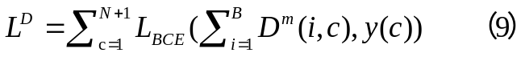  其中B表示proposals的个数、N+1表示分类的类别数加背景。  S5：整体协作训练  模型各模块经上述训练方式进行独立预训练（即完成训练步骤中的1、2步）后，我们的模型将整体按照端到端的方式进行微调训练。整体流程如下（见图7）：输入图像I经特征提取得到特征图feature X；X被送入p^{S}、p^{D}两个并行的模块进行分割与检测，分别得到分割图S与检测结果D^{m}、D^{r}；根据S与D^{r}生成S^{det}和D^{seg}；计算L^{D<-S}和L^{S<-D}；加和L^{D<-S}和L^{S<-D}作为模型协作损失进行反向传播（此时分类模块固定）；计算分类模块损失L^{C}，固定其余各模块进行反向传播。  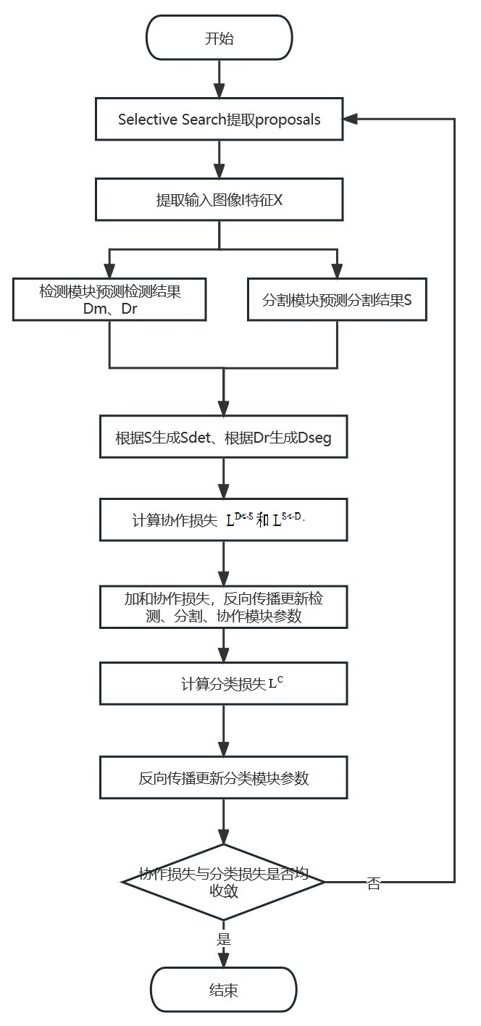  图7 具体实例流程图  检测指导分割时的分割损失由两部分构成：单独的分割损失L^{S}以及检测指导下的分割损失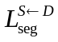。具体公式如下：  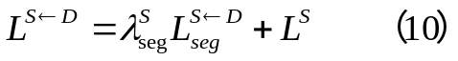  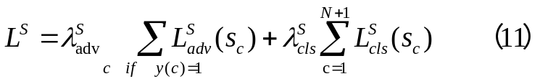  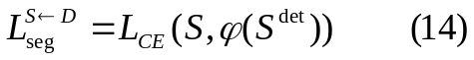  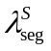为平衡因子，L^{S}与步骤二训练分割模块时保持一致详细内容参见步骤二；是为检测指导分割单独设计的损失，其中L_{CE}表示多分类交叉熵损失，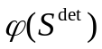表示伪标签化的S^{det},S^{det}的生成参见模型搭建——协作模块，为了给每个像素生成伪类别标签，首先按像素最大值离散S^{det}，然后保留每个类的前60%像素,其他像素被视为不明确像素被忽略。  分割指导检测时的检测损失由两部分损失组成：多目标检测损失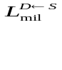以及细化损失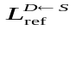，具体公式如下：  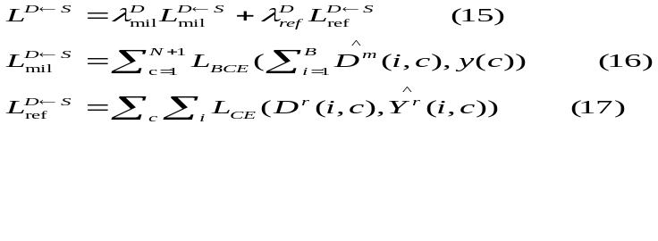  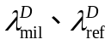为平衡因子；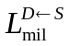为多目标检测损失其与步骤二训练检测模块时的损失稍有不同：重加权的代替D^{m}；为了优化检测结果方式过拟合我们特别设计了细化损失，其中L_{CE}表示多分类交叉熵损失，表示对的伪标签化结果，伪标签化策略与模型搭建——协作模块的相同。  协作时分类损失与训练分割模块时损失L^{C}保持一致，分类模块p^{C}的目标始终是y，它不断指导分割挖掘出剩余的对象区域，即使s_{c}被掩盖具体具体公式如下：  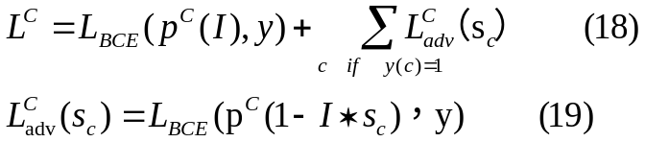  模型测试  在测试时只需将训练好的特征提取、检测模块的权重参数文件加载到模型中即可。将待测试的图像一张张输入模型得到检测结果，对结果进行NMS后处理得到最终检测结果。  模型评估  在评估模型时我们采用常用的检测模型评价指标mAP(IoU@0.5)、CorLoc、Recall。  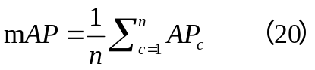  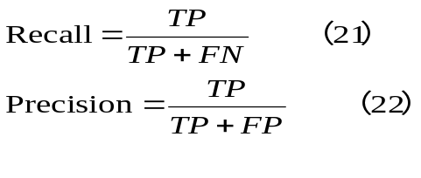  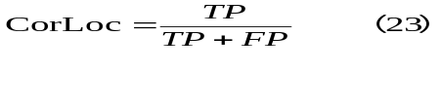  其中Recall表示检测出息肉在测试数据集中的召回率；CorLoc表示正确定位的程度等价于准确率，AP在计算时任选11点法或者积分法；TP：真阳性，与目标框IoU>0.5的检测框数量（同一个Ground Truth 只计算一次）、FP(False Positive)：假阳性，与目标框 IoU<=0.5的检测框、FN（False Negative）：假阴性，没有被检测到的真实目标框（ground_truth）的数量。
本  发  明 | 2.5本发明的技术关键点和欲保护点是什么  （请填写，可以罗列与现有技术相比本案存在的优势有哪些，这些优势是分别通过什么技术特征得到的）：  - 弱注释下检测肠息肉：迁移自然图像弱监督检测思想，设计的模型只需要图像类别标签，数据注释时只需对整张图像进行判断，解决医学图像需要大量具有专业知识的医学人员耗费大量的时间完成精准的注释，加快注释速度、降低成本。  - 分割加持检测：不同于局限于的多阶段自监督优化算法，设计的模型从弱监督分割任务的优点（很好地覆盖整个实例）出发，设计分割协作检测模块，通过分割结果对检测分类结果加权，利用分割高像素级召回率加持检测对象低像素召回率，增强模型的泛化效果。  - 协作机制提升完整性：i )设计的模型以分割指导检测，用分割结果的不同通道代表不同的图像中的不同类别，不同通道和其对应的候选框形成的热图计算重叠程度形成加权矩阵D^{seg}，加权矩阵对按类别打分的矩阵D^{m}加权得到 。让框住更多目标内容但得分相对较低的框的得分能被选为最终结果。ii )设计的模型以检测反哺分割，将分割结果与检测热图计算L_{CE}让分割网络不断地将分割结果回收到检测结果框内，剔除被误当成目标而分割的背景区域。提升模型性能，使检测更完整，分割更精确。

2.6本发明中可以替代的方案

可以是一部分能替换的结构、电路、材料等

（可选）：

